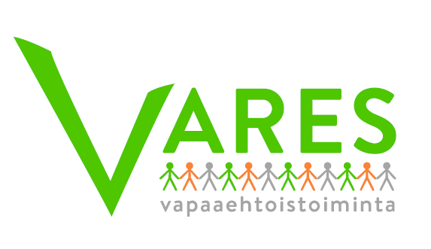
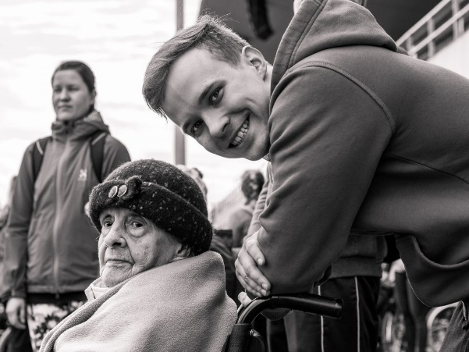

ILOA VAPAAEHTOISTOIMINNASTA
Tule tutustumaan! Mikä sopii sinulle?
www.varesverkosto.fi

VAPAAEHTOISTOIMINNAN PERUSKURSSIT
Opi perustaidot. Sopii myös heille, jotka jo toimivat vapaaehtoisina. Seuraavat peruskurssit:
- keskiviikkoisin 11.9. ja 18.9. klo 13–15.15,
sekä 20.2. klo 13–15.45
Vuolle-opisto, Nahkatehtaankatu 2

- perjantaina 20.9. klo 17–20
sekä lauantaina 21.9. klo 9–15,
Vuolle-opisto, Nahkatehtaankatu 2

Kysy lisää ja ilmoittaudu:
varesverkosto.fi tai soita: 044 786 1606
Ilmoittautumislinkki avautuu lähipäivinä.

